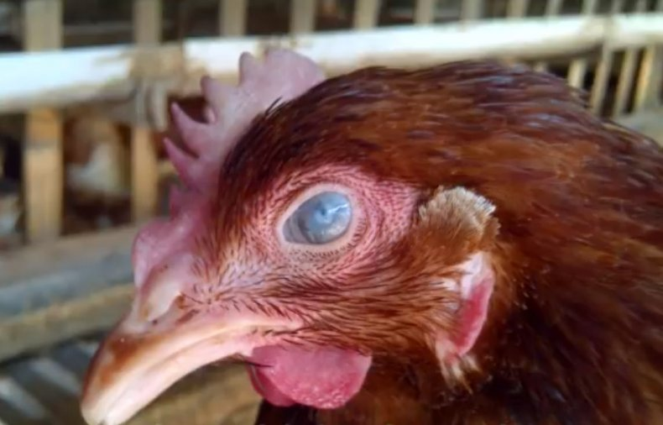
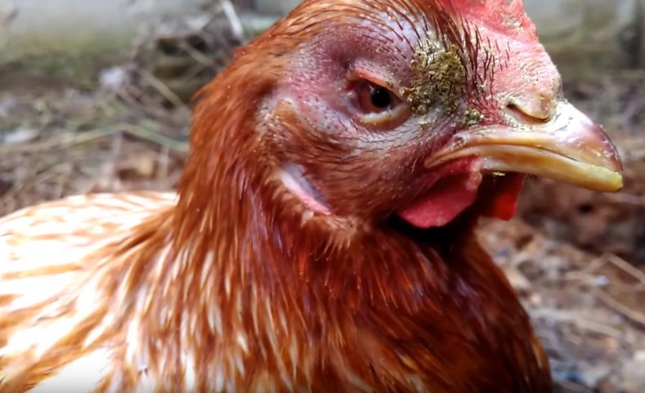
ГРИПП ПТИЦ
ПАМЯТКА НАСЕЛЕНИЮ

ГРИПП ПТИЦ - заразное заболевание, вызываемое вирусом. Благодаря высокой способности к изменению вируса, гриппом птиц болеют домашняя и дикая птица, многие виды животных и человек. Домашняя птица заражается от дикой водоплавающей птицы, которая переболевает в основном бессимптомно, но длительное время может быть носителем вируса, или птицы, живущей рядом с человеком (синантропной - голуби, вороны, воробьи и др.).

ИСТОЧНИК ЗАРАЖЕНИЯ ЧЕЛОВЕКА - больная птица, но не исключается передача вируса через животных, например, кошек.

СИМПТОМЫ ЗАБОЛЕВАНИЯ ГРИППОМ У ПТИЦЫ: у больной птицы наблюдается угнетённое состояние, отсутствие реакции на окружающих, необычное поведение, нарушение движения. Отмечается затруднённое дыхание, кашель, чихание, истечения из носа, опухание и посинение гребня и серёжек у кур.

ПУТИ ЗАРАЖЕНИЯ ЧЕЛОВЕКА: контакт с больной птицей, воздушно-капельный и алиментарный (с пищей). Опасны выделения заражённых птиц (истечения из носа, глаз, фекалии), которые, попадая в воздух и воду, могут стать источником заражения при купании.

УСТОЙЧИВОСТЬ ВИРУСА ВО ВНЕШНЕЙ СРЕДЕ: вирус очень устойчив, особенно при низких температурах, но легко разрушается под действием дезинфицирующих средств, ультрафиолетовых лучей и высокой температуры.

МЕРЫ ПРОФИЛАКТИКИ:
- в птицеводческих хозяйствах, личных подсобных хозяйствах населения, на дачах, где содержится домашняя или декоративная птица, - это прежде всего исключение контакта домашней птицы с дикой;
- покупку птицы осуществлять в местах санкционированной торговли с ветеринарными сопроводительными документами;
- производить своевременную уборку дворовых территорий и помещений, где содержится птица, от мусора и продуктов жизнедеятельности птицы;
- исключить доступ в склады с кормами синантропной (дикой) птицы и грызунов;

ПРИ ВЫЯВЛЕНИИ ПРИЗНАКОВ ЗАБОЛЕВАНИЯ У ПТИЦ ИЛИ ОБНАРУЖЕНИЯ МЕРТВОЙ ПТИЦЫ НЕОБХОДИМО НЕМЕДЛЕННО ИНФОРМИРОВАТЬ ГОСУДАРСТВЕННУЮ ВЕТЕРИНАРНУЮ СЛУЖБУ КИРИШШСКОГО РАЙОНА
(ГБУ ЛО «СББЖ Волховского и Киришского районов»)
8(81368) 228-16; 8(81368) 511-35; 8-931-369-63-76.

